Отчёт по лабораторной работе
Дисциплина: Архитектура ЭВМ
Работа №3. Синхронизация микроконтроллера и управление таймерами
Вариант 20

Студент ка Янова Д.Ю.
Группа ИУ7-53

Преподаватель А.Ю. Попов

Москва 2018

Цель работы
Цель работы – изучение средств управления LED индикаторами и клавиатурными матрицами на базе микросхемы TM1638, а также изучение средств внутрисхемной отладки программ микроконтроллеров ARM7 TDMI. В ходе работы студенту необходимо ознакомиться с особенностями функционирования средств индикации и кнопочных клавиатур на основе микросхемы TM1638, ознакомиться со средствами внутрисхемной отладки программ, разработать и отладить программу индикации и сканирования клавиатуры с использованием отладочной платы SK-LPC2368 и платы индикации TM1638LED&KEY.

Задание

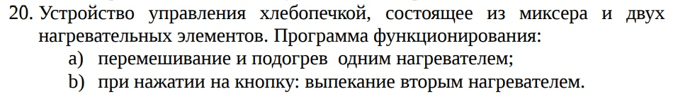

Листинг ПО

Ниже приведен листинг разработанного в соответствии с индивидуальным вариантом программного обеспечения.
Листинг 1. Управление контроллером
- #include <LPC23xx.H>

- #define BIT_BTTN (1<<29)
- #define STB 26 //Port1.26
- #define CLK 27 //Port1.27
- #define DIO 28 //Port1.28

- void delay(unsigned int count)
- {
- unsigned int i;
- for (i=0;i<count;i++) {}
- }
- void tm1638_sendbyte(unsigned int x)
- {
- unsigned int i;
- IODIR1 |= (1<<DIO);//????????????? ??? DIO ?? ?????
- for(i = 0; i < 8; i++)
- {
- IOCLR1=(1<<CLK);//?????? CLK ????????????? ? 0
- delay(0xfff);//????????
- if (x&1)
- {
- IOSET1=(1<<DIO);
- } //????????????? ???????? ?? ?????? DIO
- else
- {
- IOCLR1=(1<<DIO);
- }
- delay(0xfff);//????????
- x >>= 1;
- IOSET1=(1<<CLK);//?????? CLK ????????????? ? 1
- delay(0x1fff);
- }
- }

- unsigned int tm1638_receivebyte()
- {
- unsigned int i;
- unsigned int x=0;
- IODIR1 &= ~(1<<DIO);
- for(i = 0; i < 32; i++)
- {
- IOCLR1=(1<<CLK);
- delay(0xfff);
- if (IOPIN1&(1<<DIO))
- {
- x |= (1<<i);
- }
- delay(0xfff);
- IOSET1=(1<<CLK);
- delay(0x1fff);
- }

- return x;
- }

- void tm1638_sendcmd(unsigned int x)
- {

- IOSET1=(1<<STB);

- IODIR1 = (1<<CLK)|(1<<DIO)|(1<<STB);

- IOCLR1=(1<<STB);
- tm1638_sendbyte(x);
- }

- void tm1638_setadr(unsigned int adr)
- {
- tm1638_sendcmd(0xC0|adr);
- }
- void tm1638_init()
- {
- unsigned int i;

- tm1638_sendcmd(0x88); //play mode
- tm1638_sendcmd(0x40); //auto increment
- tm1638_setadr(0);

- for (i=0;i<=0xf;i++)
- tm1638_sendbyte(0);

- tm1638_sendcmd(0x44); //work mode
- }
- int main (void)
- {
- unsigned int i;
- tm1638_init();

- while (1)
- {
- i=1;
- //button pressed or not
- tm1638_sendcmd(0x46);
- i = tm1638_receivebyte();
- if ( i == 1 )
- {
- tm1638_setadr(1);
- tm1638_sendbyte(0);
- tm1638_setadr(3);
- tm1638_sendbyte(0);

- tm1638_setadr(5);
- tm1638_sendbyte(1);

- }
- else
- {
- tm1638_setadr(1);
- tm1638_sendbyte(1);
- tm1638_setadr(3);
- tm1638_sendbyte(1);

- tm1638_setadr(5);
- tm1638_sendbyte(0);

- }
- delay(0xffff);

- }

- }

Тестирование программы
После написания программа была протестирована в режиме отладки с использованием встроенного симулятора микроконтроллера. Также было эмулировано нажатие кнопки отключения стартера. По результатам тестирования ошибок и других проблем в реализованном ПО обнаружено не было.

Осциллограмма
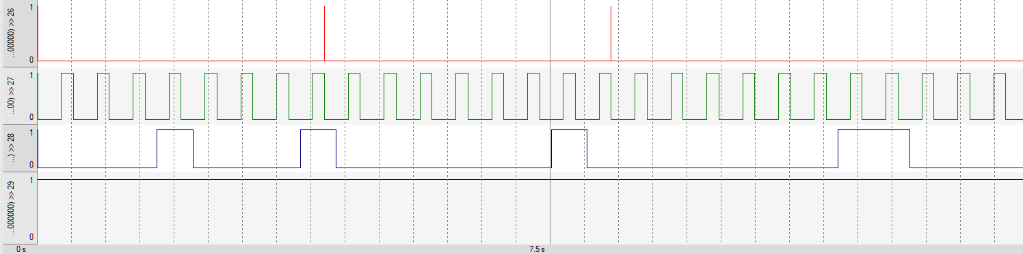

Вывод
В результате лабораторной работы было реализовано ПО управления устройством хлебопечки. ПО было протестировано в режиме отладки с помощью симулятора микроконтроллера. По сигналам портов ввода/вывода был построен осциллограмма, которая отображает в том числе и сигналы после нажатия кнопки остановки стартера.

